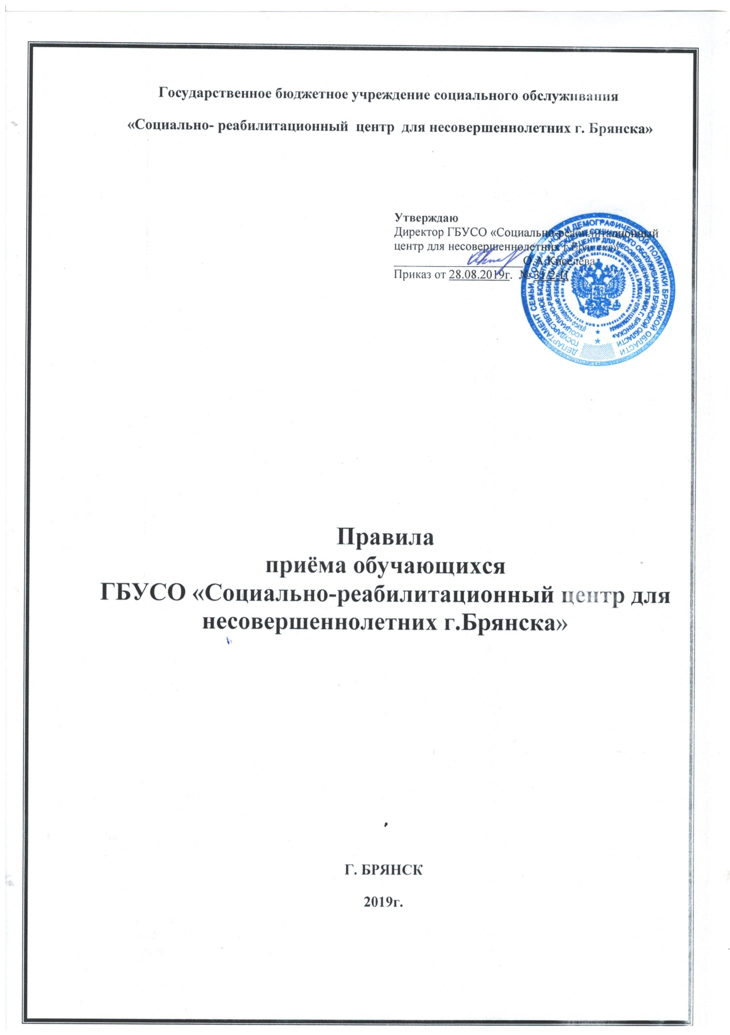

**1.Общие положения:**

1.1. Настоящее положение регламентирует порядок приема и отчисления обучающихся по программе дополнительного образования в ГБУСО «Социально- реабилитационный центр для несовершеннолетних г. Брянска»

(далее образовательное подразделение).

1.2. Положение разработано в соответствии: с Законом Российской

Федерации от 29.12.2012 г. № 273 ФЗ «Об образовании»; с Конвенцией о правах ребенка, Уставом, Положением о структурном подразделении.

**2. Организация приема обучающихся по программе дополнительного образования:**

2.1. Прием детей осуществляется в течение всего календарного года (по мере поступления воспитанников в учреждение), педагогом, реализующим дополнительные общеразвивающие программы. Количество обучающихся регламентировано количеством групп по программе.

2.2. Прием детей в группы проводится в соответствии с условиями

реализации дополнительной общеразвивающей программы, возрастом детей,

независимо от уровня их подготовки по данному направлению.

2.3.Прием детей в образовательное подразделение осуществляется на основании:

• письменного заявления несовершеннолетнего или его законного представителя;

• приказа о зачислении;

2.4. Решение о зачислении ребенка в образовательное подразделение оформляется приказом директора, и доводится до сведения обучающегося

2.5. Обучение детей осуществляется в разновозрастных группах по

программам, утвержденным на педагогическом совете учреждения по интересам, с учетом желания детей.

Каждый ребенок имеет право заниматься по нескольким программам.

**3. Отчисление учащихся из образовательного подразделения:**

3.1 Дети отчисляются из образовательного подразделения:

• При отчислении из учреждения.

3.2. Отчисление ребенка из учреждения оформляется приказом руководителя СРЦ.